Задание для обучающихся с применением дистанционных образовательных технологий и электронного обучения

Дата: 01.06.2020г.
Группа Эм-18
Учебная дисциплина: Английский язык
Тема занятия: Страдательный залог. Фигуры. Материалы.
Форма: Лекция. Практическое занятие.
Содержание занятия:
Повторить содержание предыдущих вопросов: Метрическая система. Прямое дополнение. Математические символы и их чтение. Единицы измерения.
Вопросы, рассматриваемые в ходе занятия:
- Страдательный залог. Фигуры. Материалы.
- Выполнение практических упражнений по теме.
Задание для обучающихся:
1. Просмотрите видео урок по ссылке под заданием, кратко запишите правило и выполните упражнения по теме. Письменно в тетради и отправьте мне по фото или вордовским документом.
https://youtu.be/B1m5kK_J6yY страдательный залог
Упражнение 1. Переведите на английский язык.
1. Я приглашаю. –Меня приглашают.
2. Он присылает. –Ему присылают.
3. Она рассказывает. -Ей рассказывают.
4. Он вызывает. -Его вызывают.
5. Они сообщают. -Им сообщают.
6. Рабочий строит. -Дом строится.
7. Писатель пишет книгу. -Книга публикуется.
8. Школьник пишет упражнение. - Упражнение выполняется.
9. Студент помогает. -Студенту помогают.
10. Профессор читает лекцию. -Профессора спрашивают.
11. Врач советует. -Им советуют.
Упражнение 2. Раскройте скобки, употребляя глаголы в Present, Past или Future Simple Passive.
1. Moscow (to found) in 1147.
2. Football (to play) in summer.
3. Her new article (to finish) next year.
4. The letter (to receive) tomorrow.
5. That bone (to give) to her dog today.

2. Просмотрите видео урок по ссылке под заданием, выпишите названия материалов и геометрических фигур, и выполните упражнение по теме. Письменно в тетради и отправьте мне по фото или вордовским документом.
https://youtu.be/42BdH-_RrRc - материалы
https://youtu.be/-C1cI_SuZXs - геометрические фигуры.

Упражнение 3. Выполните задания:
Раскрасьте фигуры как вас просят в задании и запишите их количество.
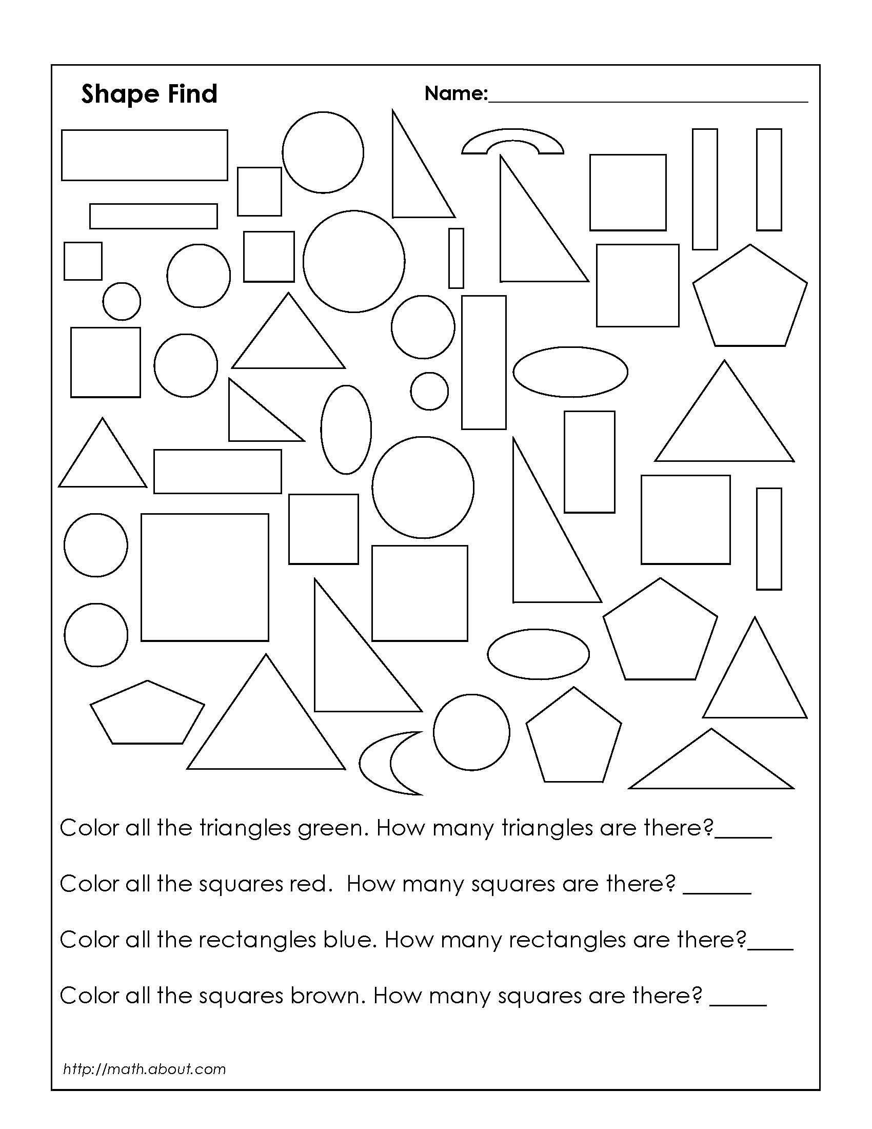

Напишите, что и из чего сделано на английском языке.
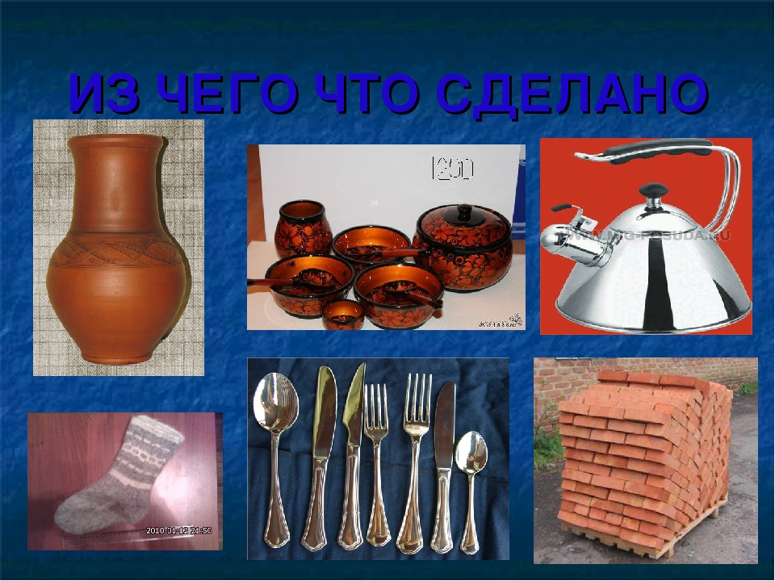

Форма отчета.
1. Сделать фото записанных правил и слов, а также выполненных упражнений, и отправить мне или отправить всё вордовским документом.
Срок выполнения задания 01.06.
Получатель отчета. Готовые задания отправить лучше всего уже в Гугл-классе!
Не забывайте подписывать имя+фамилию и название группы!

